Муниципальное бюджетное дошкольное образовательное учреждение
Краснокаменский детский сад № 5 «Капелька» комбинированного вида
_______________________________________________________

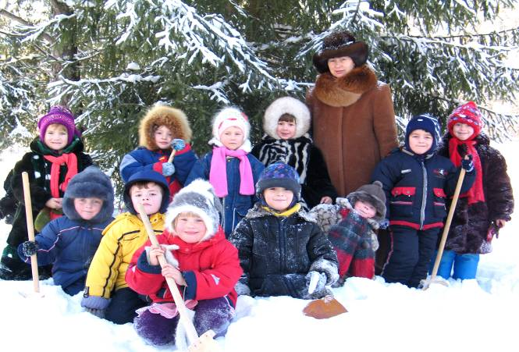

Публичный доклад
2010-2011 учебный год

Краснокаменск 2011 год

ИНФОРМАЦИОННАЯ СПРАВКА

Сокращенное наименование | МБДОУ Краснокаменский детский сад № 5 «Капелька»
Адрес, телефон | 662955 Красноярский край, Курагинский район,  п. Краснокаменск, ул. Центральная 5, 5а  т. 8 (39136) 6-71-06 Электронный адрес:  detsad_kapelka@mail.ru
Лицензия | Серия А № 349704, № 3765-л, от 19.05.2010 г.
Аккредитация | Свидетельство АА 163701 № 697, от 16.01.2009 г.; Приказ № 5 о/д, от 16.01.2009 г.
Учредитель | Администрация Курагинского района, Красноярского края
Историческая справка | Детский сад «Капелька» образован в 1997 году на базе 2-х детских садов «Сказка» - открывшийся в 1980 году и «Светлячок» - открывшийся в 1975 году, ранее бывших отдельными образовательными учреждениями.
Цель деятельности учреждения | повышение качества дошкольного образования и решение приоритетных задач формирования личности детей с учетом потребностей и интересов общественности через рациональное использование имеющихся ресурсов и создание условий для дальнейшего развития учреждения
Приоритетные направления | - Физкультурно-оздоровителное  - Коррекционное

1. ХАРАКТЕРИСТИКА СОСТАВА ДЕТЕЙ И СЕМЕЙ

1.1. КОМПЛЕКТОВАНИЕ ДЕТЕЙ

В детском саду функционирует 13 возрастных групп. Из них:
- для детей раннего возраста – 2 группы;
- для детей дошкольного возраста – 11 групп.
В 2010-2011 учебном году детский сад посещали 251 детей:
- детей раннего возраста (до 3 лет) – 33 человек (13%);
- детей дошкольного возраста (от 3 до 7 лет) – 217 человек (87%).
Среди детей:
- мальчиков – 130 человек (52%);
- девочек – 121 человек (48%).
Состав детей по группам:
- группа раннего возраста 1 – 16 чел.
- группа раннего возраста 2 – 17 чел.
- младшая группа 1 – 17 чел.
- младшая группа 2 – 17 чел.
- младшая группа 3 – 18 чел.
- средняя группа 1 – 20 чел.
- средняя группа 2 – 21 чел.
- средняя группа 3 – 19 чел.
- старшая группа 1 – 23 чел.
- старшая группа 2 – 22 чел.
- подготовительная группа 1 – 21 чел.
- подготовительная группа 2 – 19 чел.
- подготовительная группа 3 – 21 чет.

Группы в МБДОУ функционируют в режиме 5-дневной рабочей недели (выходные – суббота, воскресенье, праздничные дни) и полного дня
(12-часового пребывания детей): с 7.00 часов до 19.00 часов.
Согласно Уставу в МБДОУ принимаются дети в возрасте от 2 месяцев до 7 лет. Прием детей осуществляется по письменному заявлению родителей (законных представителей) на основании:
- направления районного управления образования;
- медицинского заключения;
- свидетельства о рождении ребенка;
- документов, удостоверяющих личность одного из родителей (законных представителей).

1.2. СОЦИАЛЬНЫЙ СОСТАВ СЕМЕЙ
№ п\п | Социальная категория | Количество детей посещающих МБДОУ | %
1 | Всего семей | 251 | 100
2 | Полные семьи | 198 | 79
3 | Неполные семьи | 53 | 21
4 | Семьи с одним ребенком | 67 | 27
5 | Семьи с двумя детьми | 117 | 47
6 | Многодетные | 23 | 9
7 | Малообеспеченные семьи | 40 | 16
8 | Семьи с приемными детьми | 4 | 1

2. СТРУКТУРА УПРАВЛЕНИЯ

Согласно Уставу управление МБДОУ осуществляется в соответствии с Законом Российской Федерации «Об образовании», иными законодательными актами Российской Федерации, Типовым положением о дошкольном образовательном учреждении.
Непосредственное руководство МБДОУ осуществляет прошедший соответствующую аттестацию заведующий, назначаемый на должность Учредителем в соответствии с действующим законодательством РФ. Именно заведующий обеспечивает открытость образовательного учреждения социальной среде, эффективное взаимодействие и сотрудничество с органами местного самоуправления, предприятиями и организациями, надзорными органами, образовательными учреждениями по вопросам управленческой деятельности.
Органами самоуправления МБДОУ являются:
- Общее собрание трудового коллектива МБДОУ;
- Совет педагогов МБДОУ (председатель – Р.С.Жукова, заместитель заведующей по учебно-воспитательной работе);
- Родительское собрание МБДОУ;
- Родительский комитет МБДОУ (председатель – Дорожкина К.М.).
Органы самоуправления действуют на основании Устава и Положений об органах самоуправления МБДОУ.
Также активное влияние на деятельность учреждения оказывает Профсоюз работников образования (председатель первичной профсоюзной организации – воспитатель С.А.Субботина).
3. РЕСУРСНОЕ ОБЕСПЕЧЕНИЕ ОБРАЗОВАТЕЛЬНОГО ПРОЦЕССА

3.1. МАТЕРИАЛЬНО-ТЕХНИЧЕСКАЯ БАЗА

Развивающая предметная среда МБДОУ оборудована с учетом возрастных и половых особенностей, потребностей и интересов детей. Все элементы среды связаны между собой по содержанию, масштабу и художественному оформлению. Интерьер и оформление МБДОУ способствуют эмоциональному благополучию ребенка. В МБДОУ имеются:
- кабинет заведующего;
- методические кабинеты;
- кабинеты логопедов;
- кабинет психолога;
- музыкальные залы;
- спортивные залы;
- бассейн;
- 13 групповых помещений с учетом возрастных интересов и потребностей детей;
- участки для прогулок;
- спортивные площадки;
- медицинский блок с изолятором;
- хозяйственно-бытовые помещения.

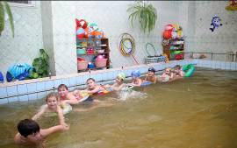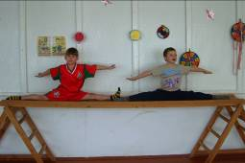
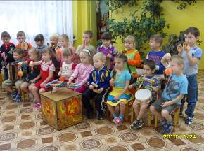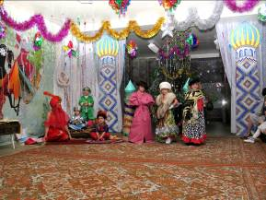

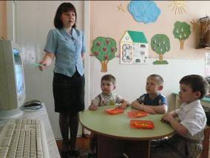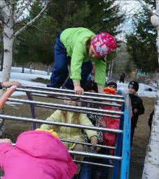
Администрация МБДОУ создает условия для укрепления материально-технической базы учреждения. Все кабинеты оснащены современным необходимым наглядным материалом, техническими средствами обучения. В методических кабинетах и групповых помещениях находится учебно-дидактический материал для проведения образовательного процесса, здоровьесбережения и физического развития, познавательной, эмоциональной, двигательной, творческой, игровой, экспериментальной деятельности детей в течение дня.
Педагоги обеспечены ресурсно-информационной поддержкой в виде нормативных документов, методической и справочной литературы, изданий периодической печати, детской художественной литературы. В своей работе педагоги начали использовать современные компьютерные программы и технологии. Воспитатели создают и представляют компьютерные презентации, проекты, отчеты, диаграммы и схемы, фотовыставки. Использование оргтехники позволяет разрабатывать, печатать, множить и копировать демонстрационные и раздаточные материалы для занятий с детьми, консультационные материалы для коллег и родителей.

3.2. КАДРОВОЕ ОБЕСПЕЧЕНИЕ ОБРАЗОВАТЕЛЬНОГО ПРОЦЕССА

Состав административных и педагогических работников характеризуется следующими качественными данными:

Должность | Категория | Разряд | Количество | Образование | Количество
Администрация
заведующий | 1 | 15 | 1 | Высшее | 1
заместитель заведующей по административно-хозяйственной части | 1 | 13 | 1 | Средне-спец. | 1
заместитель заведующей по  учебно-воспитательной работе | 1 | 14 | 1 | Высшее | 1
Педагоги (38 человек)
старший воспитатель | - | 11 | 1 | Высшее | 1
психолог | - | 12 | 1 | Высшее | 1
учитель- логопед | Первая | 13 | 1 | Высшее | 1
учитель- логопед | - | 10 | 1 | Высшее | 1
музыкальный руководитель | Первая | 12 | 1 | Средне-спец. | 1
музыкальный руководитель | - | 11, 8 | 2 | Высшее  Средне-спец. | 1  1
инструктор по физическому воспитанию | - | 8 | 2 | Средне-спец. | 2
инструктор по плаванию | высшая | 13 | 1 | Средне-спец. | 1
воспитатели | высшая | 14 | 6 | Высшее  Средне-спец. | 7  17
 | первая | 13 | 5
 | - | 12 | 10
 | - | 7-11 | 7

В дошкольном учреждении работают удивительные, талантливые, творческие педагоги, знающие, что такое гранты и партнеры, тренинги и Интернет, сайты, проекты и инновационные технологии.
В 2010-2011 учебном году процедуру аттестации прошли 9 педагогов.
Профессиональную деятельность педагоги организуют по всем образовательным направлениям развития каждого ребенка. Они совершенствуют образовательный процесс, создают комфортную, безопасную, радостную, развивающую среду для детей, принимают участие в работе профессиональных сообществ педагогов дошкольных образовательных учреждений района.
Участие педагогов в конкурсе лучших воспитателей муниципальных дошкольных образовательных учреждений Красноярского края в рамках краевой целевой программы «Дети»:

Результат | Год
 | 2007 | 2008 | 2009 | 2010
победитель | В.Е.Евтюгина | Г.И.Данилова | В.П.Хван
победитель | Т.Ф.Рыжкова | С.В.Золотухина
победитель | Н.В.Хара
участник |  |  |  | Л.С.Печеркина
участник |  |  |  | О.Н.Рыженкова
участник |  |  |  | Г.А.Никитина
участник |  |  |  | С.А.Субботина
участник |  |  |  | Т.В.Борцова

Педагоги стремятся к повышению уровня профессиональной компетентности и педагогического мастерства через обучение на курсах повышения квалификации и участие в мероприятиях различного уровня.

4. РЕАЛИЗАЦИЯ ПРАВА РЕБЕНКА НА ЖИЗНЬ И ЗДОРОВЬЕ

4.1. ОБЕСПЕЧЕНИЕ БЕЗОПАСНОСТИ

В МБДОУ детский сад № 5 право ребенка на жизнь, здоровье и безопасное пребывание отражено в основных нормативных документах: в Уставе, Договоре с родителями.
Безопасность детей во время их пребывания в детском саду обеспечивается системой соответствующих нормативных актов: приказов, инструкций и других локальных актов, направленных на безопасность образовательного процесса. С сотрудниками МБДОУ регулярно проводятся инструктажи по охране жизни и здоровья детей. Теме безопасности посвящены заседания педагогического совета, производственные собрания, контроль, родительское собрание.
На начало учебного года начальником ГУ «ОФПС -20 МЧС России» по Красноярскому краю здание МБДОУ к эксплуатации разрешено. Администрация МБДОУ принимает меры для своевременного исполнения требований надзорных органов по обеспечению безопасных условий пребывания детей в детском саду. В 2008 году установлена современная пожарная сигнализация. В МБДОУ проводятся учебные тренировочные занятия по эвакуации детей в случае возникновения пожара.
С целью антитеррористической безопасности в детском саду:
- ведется обучение педагогов и вспомогательного персонала на случай ЧС;
- территория детского сада ограждена;
- оборудовано наружное освещение территории.
В детском саду реализуется система мероприятий по формированию у дошкольников основ безопасного поведения. В педагогическом кабинете подобран наглядный, дидактический, методический материал по данной теме, научно-методическая и детская литература. Работа педагогов по данной теме начинается уже с детьми младшего дошкольного возраста. Основной целью работы по данной теме является знакомство дошкольников с опасностями и рисками окружающей обстановки, тренинг различных способов поведения в конкретной ситуации, воспитание у дошкольников самостоятельности и ответственности.
Педагоги информируют родителей об основах безопасности жизнедеятельности детей, организую просветительскую и консультативную работу.
4.2. МЕДИЦИНСКОЕ ОБСЛУЖИВАНИЕ ДЕТЕЙ И ЗДОРОВЬЕСБЕРЕГАЮЩАЯ ПЕДАГОГИЧЕСКАЯ ДЕЯТЕЛЬНОСТЬ

В детском саду проводится активная здоровьесберегающая деятельность с использованием таких форм, как:
1. Медико-профилактическая (осуществляется медперсоналом):
  - контроль за соблюдением санитарно-гигиенических норм и правил;
  - профилактические медицинские осмотры;
  - витаминизация,
  - закаливание,
  - нормализация сна и питания и т.д.
- Физкультурно – оздоровительная (осуществляется педагогами):
- физкультурные занятия,
- гимнастика,
- физминутки,
- динамические паузы,
- Дни здоровья и т.д.
- Информационно-просветительская работа с родителями и персоналом, беседы с детьми о ценностях здорового образа жизни.
- Коррекционная работа по исправлению недостатков и нарушений физического и психического развития.
- Спортивно - досуговая, позволяющая приобщить детей к спорту и активному образу жизни (соревнования, развлечения и т.д.).
Согласно Уставу, медицинское обслуживание детей в МБДОУ обеспечивают органы здравоохранения. Медицинский персонал наряду с администрацией МБДОУ несет ответственность за:
- здоровье и физическое развитие детей;
- проведение лечебно-профилактических мероприятий;
- соблюдение санитарно-гигиенических норм, режима и качества питания.
Медицинское обслуживание детей в детском саду осуществляют:
- старшая медицинская сестра – А.С.Мося.
МБДОУ предоставляет помещение с соответствующими условиями для деятельности работников здравоохранения, осуществляет контроль за их работой в целях охраны и укрепления здоровья детей и работников МБДОУ.
Ежегодно в детском саду проводятся углубленные осмотры детей декретированных возрастов. Количественные данные результатов медицинских осмотров детей за 2010-2011 учебный год представлены ниже.
Распределение детей по группам здоровья:

Год | Всего детей  в ДОУ | Группы здоровья
 |  | 1 | 2 | 3 | 4
2010-2011 | 251 | 93 | 152 | 6

Данные о заболеваемости детей

Критерии | Количество случаев
 | 2011 год
Всего случаев заболеваний: | 486
Дизентерия | -
Желудочно-кишечный тракт | 5
Скарлатина | -
Ангина | 16
Грипп и ОРВИ | 442
Пневмония | -
Травмы | -
Другие | 30

Данные о посещаемости учреждения
Критерии | Количество детодней
 | 2010 год
Число дней посещаемости | 32698
Число дней пропущенных по болезни | 3114

Общая заболеваемость за 2010 – 2011 год составила 12 дней на одного ребенка.
Проблемой остается заболеваемость детей после праздников и выходных дней (так называемая «родительская» заболеваемость). Ее уровень по-прежнему достаточно высок.
В течение года в МБДОУ в работе с детьми всех возрастных групп под медицинским контролем, с учетом состояния здоровья каждого ребенка применялись следующие элементы технологий сохранения и стимулирования здоровья:
- динамические паузы во время занятий;
- контрастные воздушные ванны;
- ходьба босиком;
- облегченная форма одежды детей;
- обширное умывание рук до локтей прохладной водой;
- полоскание рта и горла прохладной водой;
- подвижные и спортивные игры;
- гимнастика пальчиковая;
- гимнастика для глаз;
- гимнастика дыхательная;
- гимнастика для профилактики плоскостопия;
- самомассаж;
- гимнастика бодрящая после дневного сна.
В соответствии с приоритетностью здоровьесбережения детей педагоги детского сада особое внимание уделяют процессу формирования у детей мотивации на здоровый образ жизни. Для этого в образовательном процессе систематически применяются технологии обучения дошкольников здоровому образу жизни:
- физкультурные занятия;
- коммуникативные игры;
- совместные проекты.
Педагоги стремятся выработать и закрепить у детей полезные гигиенические навыки и привычки, учат их соблюдать режим дня, чередовать умственную и физическую нагрузки, регулярно и рационально питаться, много двигаться, достаточно спать, бывать на свежем воздухе, осознанно относиться к своему здоровью, личной и общественной безопасности. Ежегодно в детском саду проводится «День здоровья» в котором принимают участие родители и старшие братья и сестры воспитанников.

4.3. ОРГАНИЗАЦИЯ ПИТАНИЯ ДЕТЕЙ

В детском саду организовано 5-разовое (завтрак, 2-ой завтрак, обед, полдник, ужин), полноценное и сбалансированное питание на основе «Примерного десятидневного циклического меню для организации питания детей в МБДОУ», разработанного в соответствии с нормами Сан ПиН и утвержденного Главным государственным санитарным врачом по Курагинскому району.
В меню представлены разнообразные блюда, исключены их повторы. Документально определены не только нормы питания на одного ребенка в день, но и ассортимент основных рекомендованных для использования продуктов питания, в том числе, фруктов и соков, суточная потребность детей в жирах, белках, углеводах, витаминах, минеральных веществах и энергетической ценности в соответствии с возрастом. Питание детей в МБДОУ осуществляется в соответствии с режимом дня на холодный и теплый период года.

4.4. ЗДОРОВЬЕСБЕРЕГАЮЩИЕ РЕЖИМЫ ОБУЧЕНИЯ

Большое внимание в детском саду уделяется организации здоровьесберегающего режима обучения. Для этого в МБДОУ созданы следующие условия:
- Соответствующая освещенность помещений.
- Правильно подобранная и расположенная мебель (расстояние между рядами столов, расстояние между первым столом и доской, левосторонняя освещенность).
- Соблюдение температурного режима, питьевого режима, графика проветривания и влажной уборки помещений перед занятиями.
- Чередование активных и малоактивных видов деятельности детей, в том числе, физминутки на занятиях или минутки отдыха:
  - группы раннего возраста и младшие – 2 мин.;
  - средние и старшие группы – 3 мин.;
  - подготовительная группа – 5 мин.
- Чередование активных и малоактивных видов занятий в расписании (физкультурное - лепка).
- Чередование в расписании занятий по сложности с усложнением к середине недели.
- Соблюдение длительности занятий согласно нормам Сан ПиНа.
- Соблюдение длительности и содержания прогулки в соответствии с нормами Сан ПиНа (не менее 4 - 4,5 часа в день)
- Соответствие максимально допустимой недельной учебной нагрузки возрасту детей, нормам Сан ПиНа.
Возрастная группа | Группы для детей раннего возраста | Младшие | Средние | Старшие | Подготови-тельные
Продолжительность занятия (мин) | 10 | 15 | 20 | 25 | 30
Количество занятий в неделю | 10 | 11 | 11 | 15 | 17

Таким образом, создание безопасных условий пребывания детей, грамотное распределение учебной нагрузки, организация полноценного питания, пребывание детей на свежем воздухе, ежегодные профилактические осмотры, как воспитанников, так и педагогических работников, проведение профилактической и оздоровительной работы, применение адекватных образовательных программ является необходимыми условиями реализации права каждого ребенка на жизнь и здоровье.

5. РЕАЛИЗАЦИЯ ПРАВА РЕБЕНКА НА ОБРАЗОВАНИЕ

5.1.ОРГАНИЗАЦИЯ ОБРАЗОВАТЕЛЬНОГО ПРОЦЕССА

В детском саду реализуется одно из приоритетных направлений государственной образовательной политики – обеспечение для всех детей дошкольного возраста равных стартовых возможностей для последующего обучения в начальной школе. Образовательный процесс с детьми всех возрастных групп осуществляется на основе рекомендаций образовательных программ:

Название | Вид программы | Срок  реали-зации | С какого года реализуется | Кол-во  детей /  возраст
«Программа  воспитания  и обучения  в детском саду»  под ред.  М.А.Васильевой и др. | Основная | 5,5 лет | 1997 год | 251 ребенок  от 1,5 до 7 лет
«Программа коррекционного воспитания и обучения детей с ОНР (5-7 лет)». Т.Б. Филичева, Г.В. Чиркина. | Коррекционная |  | 2001 год | 50 детей от 4,5 до 7 лет

Также в образовательном процессе парциально используется комплекс современных программ, технологий, авторского передового опыта по приоритетным направленностям содержания образовательного процесса:
- физкультурно-оздоровительное развитие детей;
- коррекционное развитие детей;
Все программы и технологии реализуются в МБДОУ с учетом возрастных и индивидуальных особенностей детей.
Содержание образовательного процесса с детьми ежегодно планируется в годовой Программе деятельности учреждения. На 2010-2011 учебный год администрация и педагогический коллектив в годовой Программе деятельности учреждения определил следующие задачи:
- максимально использовать разнообразные виды детской игровой деятельности для повышения эффективности воспитательно-образовательного процесса;
- совершенствовать работу по художественно-эстетическому развитию воспитанников средствами нетрадиционных техник изобразительной деятельности;
- осуществлять квалифицированную коррекционную работу различных проблем в воспитании и развитии дошкольников.
Основной формой образовательного процесса являются занятия: фронтальные, подгрупповые и индивидуальные. Плотность и насыщенность занятий в детском саду строго регламентирована требованиями основной общеобразовательной программы дошкольного образования и нормами СаН ПиНа. Учебный план МБДОУ устанавливает допустимый объем нагрузки детей во время учебных занятий с учетом возрастных физиологических особенностей развития.
Помимо занятий, дети получают знания на прогулках, экскурсиях, праздниках и развлечениях, конкурсах, выставках, в совместной деятельности с педагогами, сверстниками и родителями, играх, то есть, в течение всего времени пребывания в детском саду.
Для получения достоверной информации об индивидуальных особенностях и динамике развития каждого ребенка все воспитатели младших, средних, старших и подготовительных групп в начале (сентябрь) и в конце (май) учебного года проводят диагностику уровня усвоения детьми программного содержания по всем разделам образовательной программы.

Уровень освоения программного содержания
основной общеобразовательной программы дошкольного образования
«Программа воспитания и обучения в детском саду»
под редакцией М.А. Васильевой, В.В. Гербовой, Т.С.Комаровой

Раздел программы | Анализ выполнения (%)
Развитие речи | 79,4
Ребенок и окружающий мир | 63,5
Формирование элементарных математических представлений | 70,9
Изобразительная деятельность | 75,4
Конструирование | 95,6
Музыкальное воспитание | 82
Физическое развитие | 76,5
Игровая деятельность | 96,8
Трудовое воспитание | 86,5
Формирование нравственных представлений | 91,2
Итого: | 81,7

5.2. ДОПОЛНИТЕЛЬНОЕ ОБРАЗОВАНИЕ

В детском саду дети имеют возможность получать бесплатное дополнительное образование, через работу кружков.
Для этого в детском саду оборудованы:
- экологическая комната, где дети ставят простейшие опыты, проводят эксперименты. В ней есть живой уголок, комнатные растения, макеты солнечной системы, звездного неба, времен года, климатических зон и т.д. - экологический кружок «Родничок» - где дети познают окружающий мир, учатся ухаживать за питомцами живого уголка и растениями уголка природы;
- мини-музей «Русская старина», где представлен уголок русской избы с предметами старины, русского быта, где дети воочию могут увидеть керосиновую лампу, чугунок, прялицу и т.д. - кружок «Красная изба» знакомит детей с русским народным творчеством, ремеслами и бытом, прививает любовь к Родине, воспитывает патриотические чувства;
- изостудия, в которой представлены самые разные виды работ по изобразительной деятельности - изостудия «Семицветик» - в которой дети не только реализуют художественно-творческие способности и приобщаются к миру искусства, но и знакомятся с нетрадиционной техникой рисования и различными видами изобразительного искусства;
- автодром, который представляет собой участок улицы, с дорогой, домами, тротуаром, пешеходами, транспортом и дорожными знаками - « Светофорик» - кружок по правилам дорожного движения – в нем дети учатся правилам безопасного поведения на дорогах, умению пользоваться полученными знаниями на практике
- в спортивном кружке «Крепыши-малыши» у детей- дошкольников формируются потребности в сохранении и укреплении здоровья, ответственности за него;
- кружок плавания «Дельфиненок» дает возможность детям освоить несколько стилей плавания, дети выпускники детского сада владеют не только стилем «Брасс», но и «Кроль» и «Дельфин».
- «Маленькие звездочки» - кружок, в котором дети развивают свои вокальные способности.
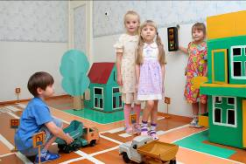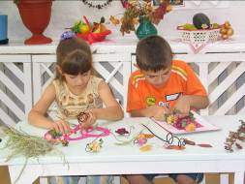

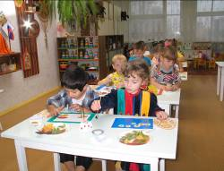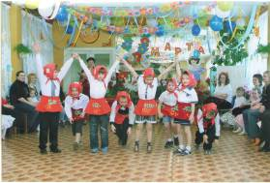
- 5.3. ФИЗИЧЕСКОЕ РАЗВИТИЕ ДЕТЕЙ

Приобщение к физической культуре – одна из дошкольного образования. Физическое развитие детей в МБДОУ осуществляют воспитатели всех возрастных групп и инструкторами по физической культуре Г.А.Кузнецовой, М.А.Кузьминой. Основными задачами физического развития детей являются:
- организация двигательной активности детей в течение дня;
- развитие интереса к занятиям физической культурой;
- профилактика заболеваемости;
- пропаганда здорового образа жизни.
Основным документом в планировании физкультурно-спортивной работы является «Программа воспитания и обучения в детском саду» под редакцией М. А. Васильевой, В.В. Гербовой, Т.С.Комаровой и технологии:
- программно – методическое пособие «Росинка» В.Н. Зимонина.
Блок «Расту здоровым»;
- «Физическая культура – дошкольникам» Л.Д. Глазырина;
- «Обучение плаванию в детском саду» Т.И. Осокина;
- «Са-Фи-Дансе» Ж.Е.Фирилева, Е.Г.Сайкина.
Осуществление физкультурно-оздоровительной работы невозможно без учета состояния здоровья детей. И здесь большую роль играет тесная взаимосвязь медицинского персонала детского сада, инструктора по физической культуре и воспитателей. На основе медицинских данных педагоги дозируют физическую нагрузку для детей III группы здоровья и выстраивают индивидуальную работу с ними как в ходе проведения занятий, так и в других формах двигательной активности.
Для реализации поставленных задач используются разнообразные формы работы с детьми, которые в зависимости от сезона проводятся в помещении или на свежем воздухе: утренняя гимнастика, физкультурные занятия, индивидуальная работа с детьми, развлечения и праздники, подвижные и спортивные игры, соревнования.
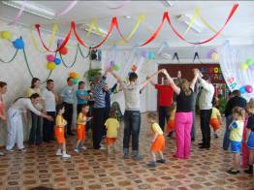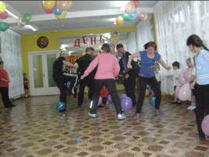

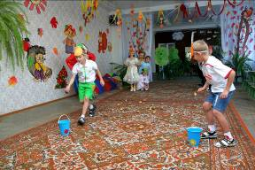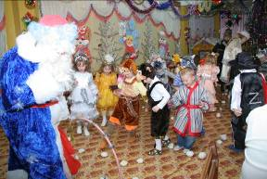

Творческий подход инструктора по физической культуре М.А.Кузьминой к проведению занятий (игровые приемы обучения, соревновательный характер, использование большого количества спортивного оборудования, проведение нетрадиционных форм занятий, занятий на улице) позволяет расширить возможности для выполнения многообразных движений и упражнений, способствует повышению эффективности проводимых занятий, вызывает у детей восторг и интерес. Облегченная форма одежды, занятия босиком под строгим контролем воздушной среды и теплового режима позволяют повысить закаливающий эффект.
Критериями оценки эффективности профессиональной деятельности инструктора по физической культуре являются следующие показатели:
- положительная динамика физической подготовленности детей;
- повышение интереса детей к занятиям физической культурой;
- приобщение детей и родителей к здоровому образу жизни.
В начале и в конце учебного года инструктор по физвоспитанию осуществляет диагностику уровня физической подготовленности детей средних, старших и подготовительных групп.
Решение задач физического воспитания и развития детей невозможно без взаимодействия с родителями. Поэтому в детском саду педагоги привлекают родителей к активному участию во всех физкультурно-спортивных мероприятиях. В 2010-2011 учебном году были проведены такие детско-взрослые физкультурно-спортивные мероприятия, как:
«Веселые старты», «Мама, папа, я – спортивная семья», «Здоровым будь!», «Шар – ах шоу!», «Витаминный калейдоскоп», «Карнавал здоровья», «День здоровья».

5.5. ПСИХОЛОГИЧЕСКОЕ СОПРОВОЖДЕНИЕ
ОБРАЗОВАТЕЛЬНОГО ПРОЦЕССА

В нашем детском саду созданы благоприятные условия для познавательного развития каждого ребенка, сохранения его психического и эмоционального здоровья, подготовки к следующему образовательному этапу. Познавательное развитие детей в детском саду осуществляют все педагоги, как воспитатели, так и специалисты. Однако руководство данной деятельностью осуществляет педагог-психолог Н.М.Гарань.
Основная цель её деятельности – психолого-педагогическое изучение личности ребёнка для определения хода его психического развития, соответствие уровня развития возрастным нормам; содействие повышению психологической компетентности педагогов и родителей в вопросах обучения и воспитания детей.
Для эффективной реализации приоритетных направлений деятельности психолога в детском саду имеется кабинет педагога-психолога, который оснащён разнообразными игрушками, пособиями, диагностическим материалом, развивающими пособиями, современным офисным оборудованием, с помощью которого обрабатываются результаты диагностики детей, а так же готовится информационный материал для педагогов и родителей.
Психолог, наряду с воспитателями и младшим воспитателем группы, является одним из первых педагогов, с которым знакомится малыш при поступлении в детский сад. В учреждении разработана система адаптационных мероприятий, способствующих улучшению самочувствия детей и скорейшему привыканию к новым условиям детского коллектива. Составлен план адаптационных мероприятий, который включает в себя посещение в группе вновь поступивших детей с целью знакомства, оформление адаптационного листа каждого ребенка, анкетирование родителей, разработку памяток и рекомендаций, проведение общего родительского собрания «Адаптация к условиям детского сада», а также стендовый информационный блок «Психологическая страничка», который регулярно обновляется. «Почему не очень хорошо быть очень правильным ребёнком», «Почему кусается ребёнок?», «Запретные слова» и др.
Все мероприятия способствуют повышению психолого-педагогической компетентности родителей. Только комплексная, правильно организованная и систематическая работа в сообществе со всеми специалистами приводит к становлению партнерских взаимоотношений между педагогами и семьей.
Ежегодно в начале и в конце учебного года педагог-психолог в подготовительных группах проводит диагностическое обследование уровня интеллектуального развития детей.
Уровень готовности детей к школьному обучению (количество выпускников – 58)
 | Количество и %
 | Высокий | Средний |  | Низкий
Интеллектуальная готовность | 36 (62%) | 21 (36%) |  | 1 (2%)
Волевая готовность | 53 (91%) | 4 (7%) |  | 1 (2%)
Мотивационная готовность | Сформирована |  | Не сформирована
 | 58 (100%)

Анализ успеваемости первоклассников, выпускников детского сада 2010-2011 учебного года.
Общее количество детей | 52 | Отлично, хорошо |  | Удовлетворительно |  | Слабо
 |  | Кол-во | % | Кол-во | % | Кол-во | %
 |  | 20 | 38,4 | 20 | 38,4 | 9 | 17,3

5.6. РЕЧЕВОЕ РАЗВИТИЕ ДЕТЕЙ
И КОРРЕКЦИЯ ЗВУКОПРОИЗНОШЕНИЯ

Одним из условий нормального развития ребенка и его дальнейшего успешного обучения в школе является полноценное формирование речи в дошкольном возрасте. В детском саду организованы две комбинированные группы, где развитие речи детей осуществляется учителями-логопедами на специально организованных занятиях, а воспитателями в ходе проведения режимных моментов и во время игровой деятельности детей в течение всего дня.
Для коррекции звукопроизношения речи в детском саду функционирует 2 логопункта. Деятельность логопунктов в МБДОУ осуществляется по следующим направлениям:
- обследование речи детей, выявление детей с речевыми нарушениями, определение структуры и степень выраженности дефекта;
- коррекция звукопроизношения у детей старшего дошкольного возраста;
- осуществление консультативной и разъяснительной работы с педагогами и родителями.
Коррекционно-развивающую работу с детьми проводят учителя-логопеды Т.А.Боева и Е.А.Коробцова. Свою деятельность логопеды осуществляют по программе Т.Б.Филичевой, Г.В.Чиркиной " Программа коррекционного воспитания и обучения детей с ОНР (5-7 лет)" и на основе рекомендаций инновационных педагогических технологий. | 